附件1

城镇水务统计年鉴数据填报系统
使用手册
（供水部分）

中国城镇供水排水协会

2022 年 6 月

目 录
一、数据填报总流程图 1
二、供水企业用户 2
三、省级地方协会 9

一、数据填报总流程图

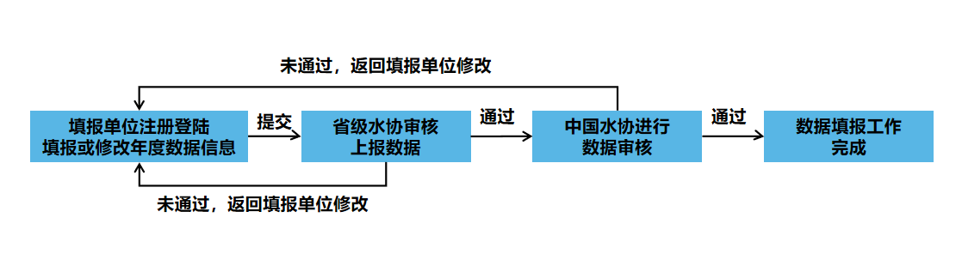
图 1 数据填报总流程图

二、供水企业用户

打开网页链接，点击“供水填报”开始填报
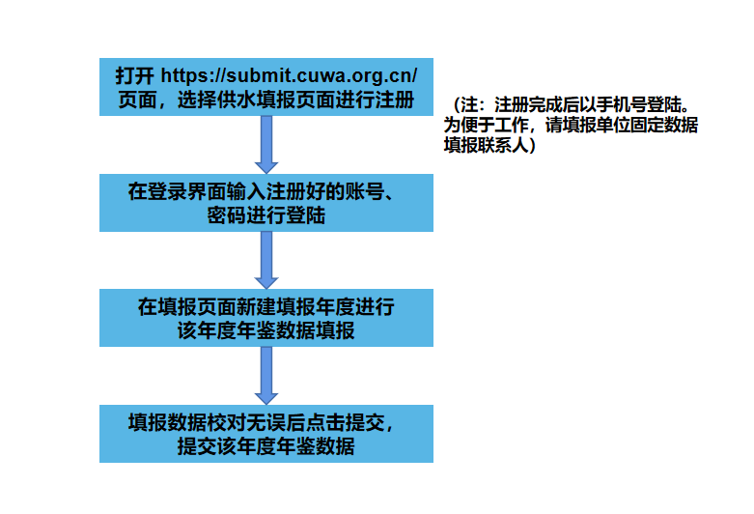
图 2-1 供水企业用户操作流程图
https://submit.cuwa.org.cn/portal ，打开登录页面，点击供水填报

操作系统：支持 Windows 7 及以上版本的操作系统。
浏览器：支持常用浏览器，如 360 浏览器（极速模式）、搜狗浏览器、火狐浏览器，Chrome 浏览器等。建议浏览器更新至最新版本。
2.1注册登录
在浏览器地址栏输入：https://submit.cuwa.org.cn/portal ，打开登录页面，点击供水填报，点击立即注册进行各单位的账号注册。（注：注册完成后以手机号登陆。为便于工作，请填报单位固定数据填报联系人）
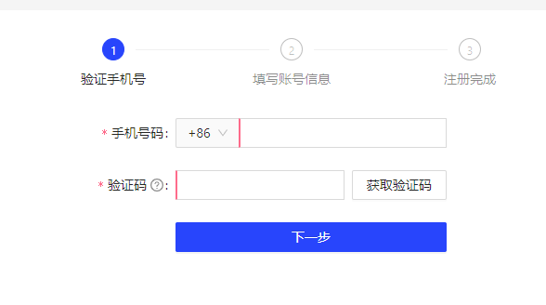
图 2-2 注册手机验证页面

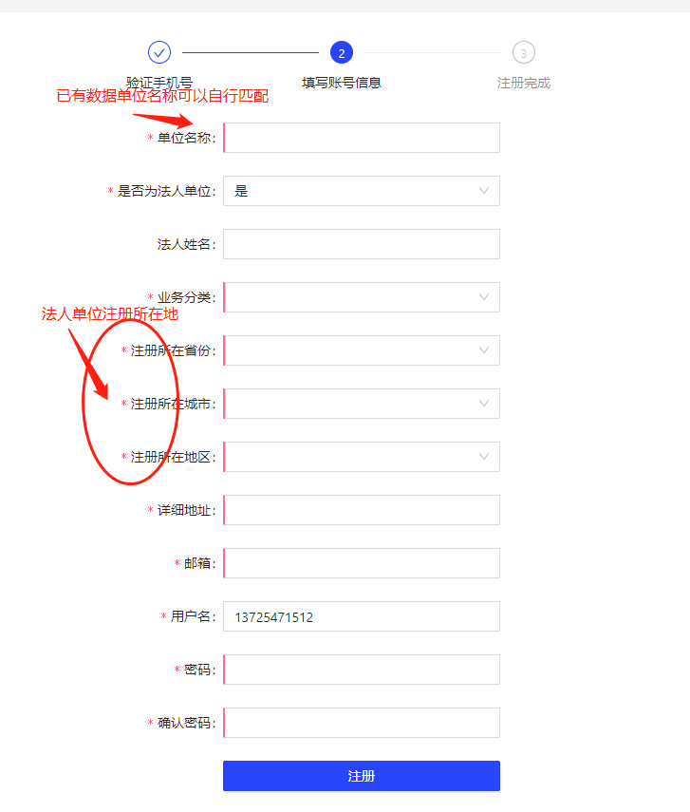
图 2-3 注册账号信息填写页面
1.单位名称请按法人营业执照上的名称填写，已经填报过2019年数据的单位名称可以自动匹配生成，请保持一致，如匹配名称有误先采用自动匹配名称填报，并请联系各省水协将有误信息汇总再交中国水协秘书处由系统后台更改。
2.注册所在省份、城市、地区请按各单位营业执照上的信息仔细填写，各单位编码将据此自动生成。
3.用户名建议采用注册手机号。
4.完成注册后即可进行登陆。
5.忘记密码可用注册账号的手机号找回，请妥善保存该手机号。
6.注册成功后，返回“供水填报”的登录界面，输入新注册的账号和密码，点击【登录】。

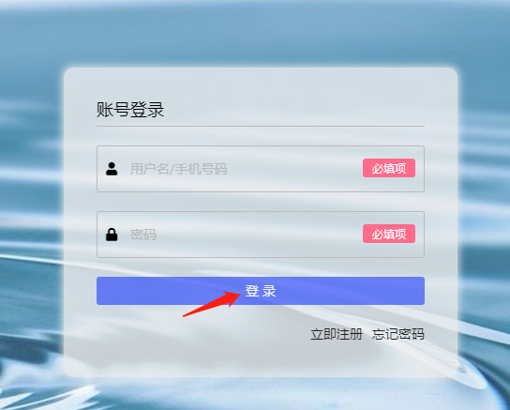
图 2-4 登录页面
2.2数据填报
1.在填报界面左上方点击【+】号添加所填报数据年份进行填报（年份一定不要选错）。

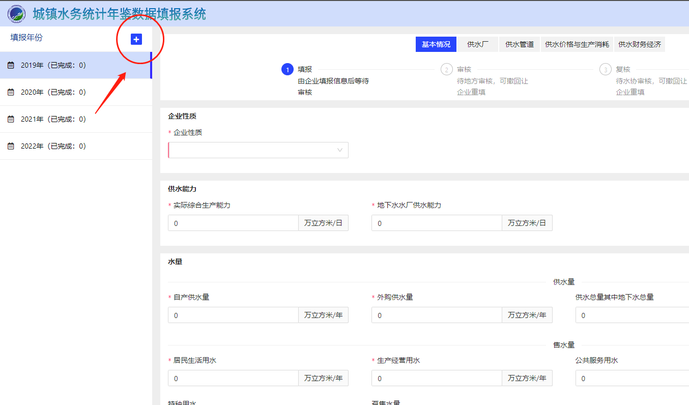
图2-5 填报年份新增界面

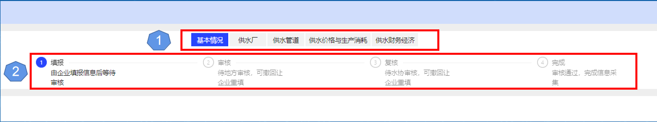
图 2-6 填报流程界面
2.填报过程中图 2-6①处的五个表格均需填写。
3.填报状态可以从图 2-6②处查看。
4.填报工作人员根据表格顺序依次填报，在填写过程中可以使用【保存】进行数据的存档，只要不提交，数据可修改且退出后数据仍存在。表格填写完成并检查确认后点击【提交】进入审核状态（五个表格均需分别点击【提交】）。界面右上角有【指标说明】，可供下载查看。
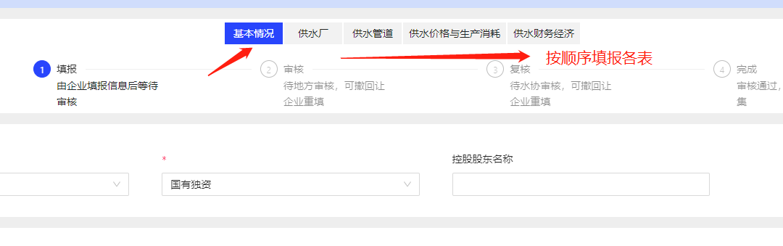
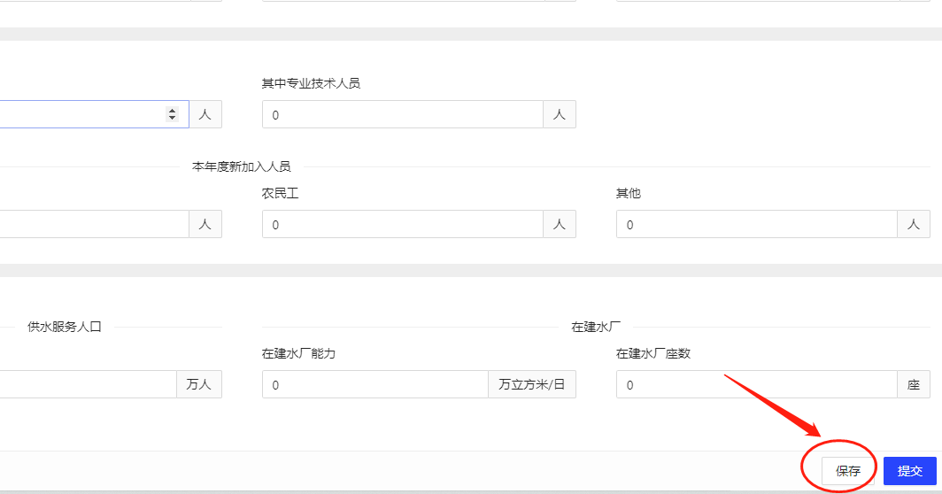
图2-7 填报状态界面

5.已提交进入审核状态的表格不可更改，如需调整可联系相关省级协会【撤回】再行修改。若审核未通过，将被【撤回】，退回原因会在上方提示，退回后可以进行修改再次提交，直至审核通过后完成本次填报。
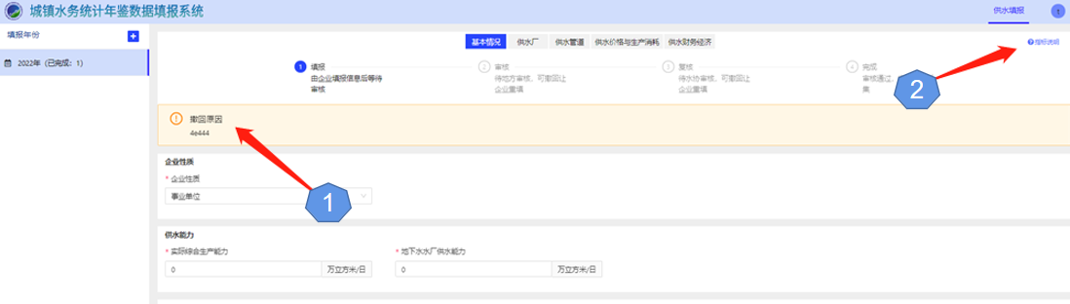
图 2-8 填报撤回页面
2.3注意事项
1.填报工作人员可以点击【添加水厂】来增加水厂页，填写公司下属各水厂的数据信息，例如：北京市自来水集团第一水厂、第二水厂需分开填写。
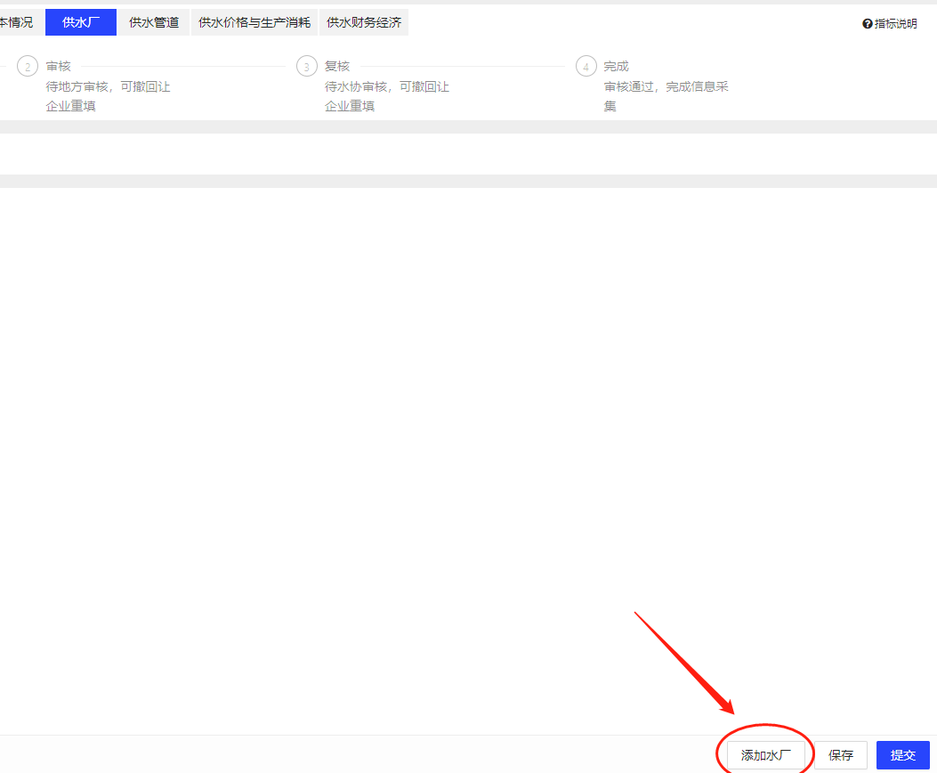
图2-9 供水厂添加水厂页面
2.供水厂有多条净水工艺的，最多可填写3条主要工艺流程。需要在每个【净水工艺框】内选择完整的工艺流程。如果只有一条净水工艺，则填写在第一净水工艺框内即可。
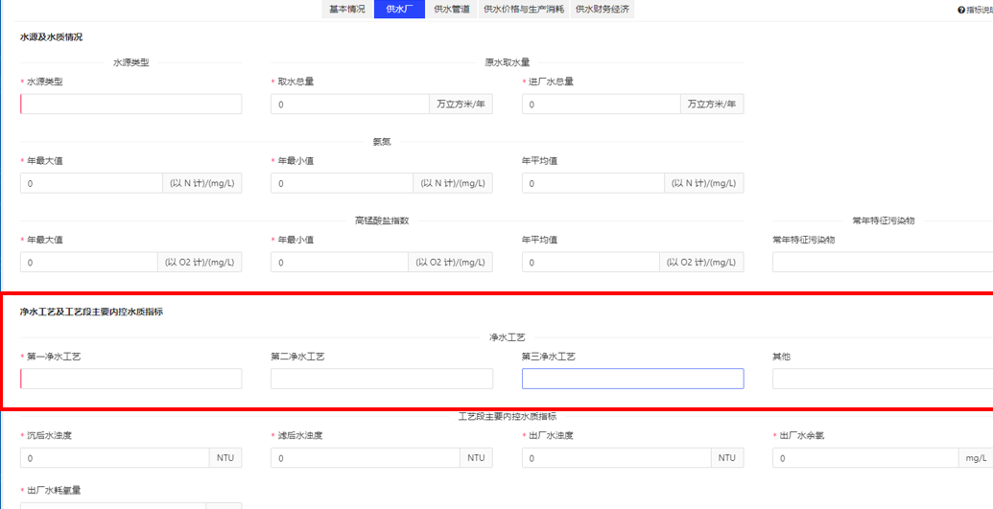
图2-10 供水厂工艺选择页面
3.每个模块数据有单位的均已经在相应模块后注明。填写时一定要注意单位之间的换算。
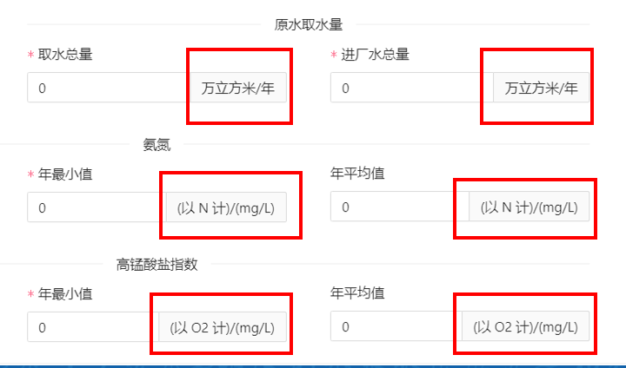
图2-11 供水厂指标填报页面
★★ 2022 年7 月10日前完成 2021 年度的数据填报和 2020 年度数据校核工作；自 2023 年起，拟于每年初完成上一年度（1-12月份）的城镇水务统计年鉴数据填报工作。

三、省级地方协会

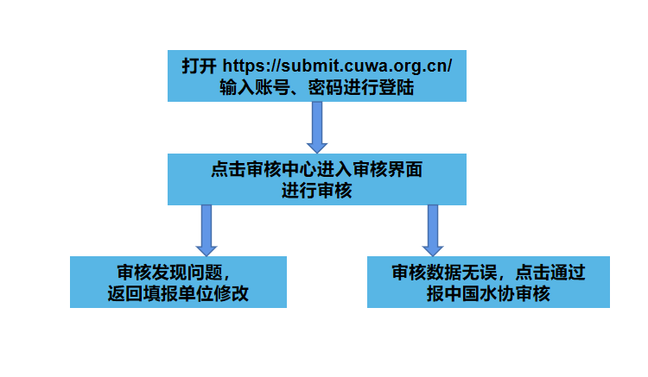
图3-1 省级地方协会操作流程图

操作系统：支持 Windows 7 及以上版本的操作系统。
浏览器：支持常用浏览器，如 360 浏览器（极速模式）、搜狗浏览器、火狐浏览器，Chrome 浏览器等。建议浏览器更新至最新版本。
3.1账号登陆
在浏览器地址栏输入： https://submit.cuwa.org.cn/ ，点击“供水填报”，打开登录页面，输入中国水协发放给地方省级协会的账号和密码，点击【登录】。
图 3-2 省级地方协会登录页面
3.2填报信息审核
登录成功后，点击【审核中心】进入审核界面，查看管辖范围内的所有水司水厂，界面显示已汇总的本省所有填报单位的填报信息。
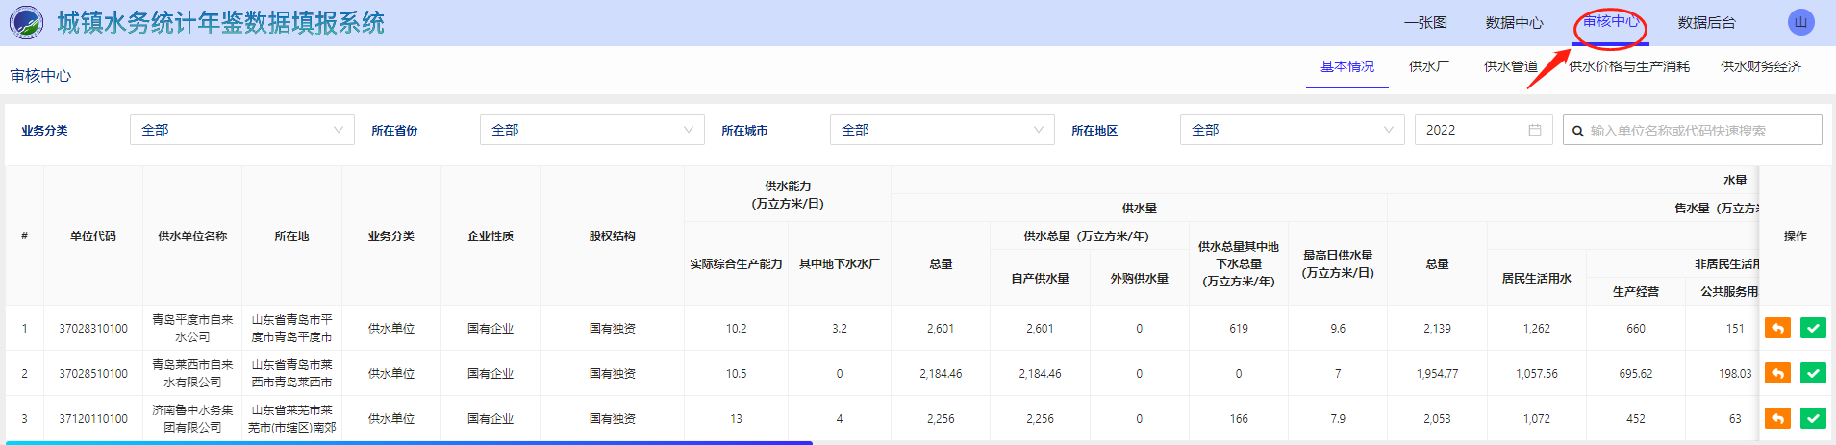
图 3-3 省级地方协会审核页面
3.3填报撤回
“省级地方水协审核员”对填报单位上报的数据审核后，若部分数据存在问题，可点击右侧的【撤回】按钮，并填写撤回原因，返回企业修改。
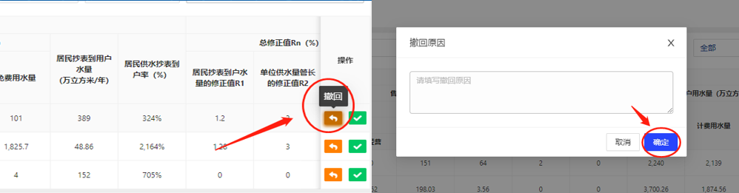
图 3-4 省级地方协会撤回页面

3.4填报审核通过
“省级地方水协审核员”对填报单位上报的数据审核后，若数据审核无误，可点击右侧的【通过】按钮，报中国水协进行下一步审核。
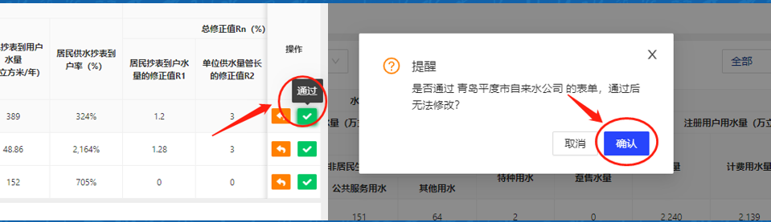图 3-5 省级地方协会通过页面

